**HỘI NGHỊ VIÊN CHỨC, NGƯỜI LAO ĐỘNG NĂM HỌC 2024-2025**

***Vào lúc 14g ngày 27 tháng 9 năm 2024, Trường Tiểu học An Phước đã long trọng tổ chức Hội nghị viên chức, người lao động năm học 2024-2025. Đây là một trong những sự kiện quan trọng thường niên nhằm tổng kết hoạt động của năm học trước và đưa ra phương hướng, nhiệm vụ cho năm học mới.***

Tham dự Hội nghị có sự tham gia của toàn thể cán bộ quản lý, giáo viên, nhân viên, người lao động nhà trường cùng đại diện BCH Công đoàn. Trong không khí trang trọng, Hội nghị đã tiến hành đánh giá những kết quả đạt được trong năm học 2023-2024, đồng thời đưa ra phương hướng nhiệm vụ thực hiện trong năm học 2024-2025.

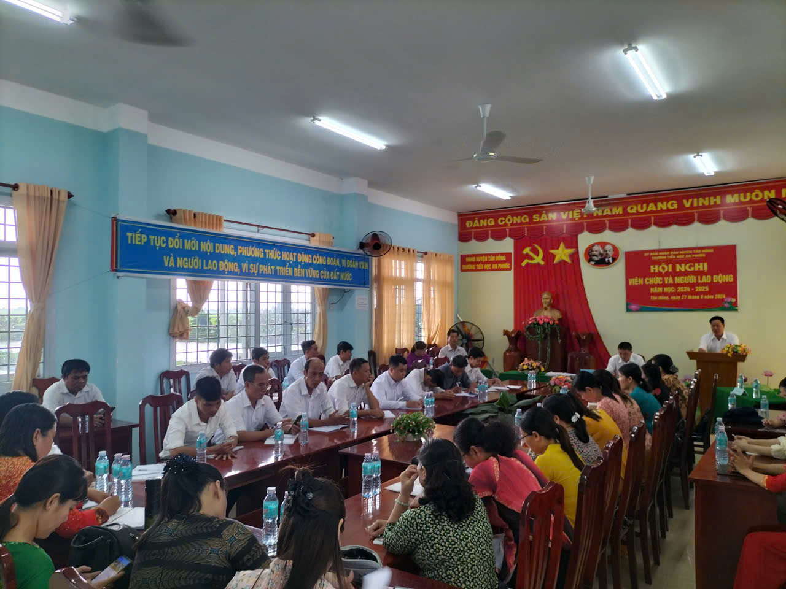

Quang cảnh Hội nghị

Tại Hội nghị, Ông Đoàn Văn Thanh Mộng, Hiệu trưởng đã báo cáo kết quả của năm học vừa qua, nhấn mạnh những thành công trong việc nâng cao chất lượng giảng dạy và học tập. Cùng với đó, nhiều giải pháp sáng tạo, đổi mới phương pháp giảng dạy và quản lý đã được triển khai hiệu quả, mang lại kết quả đáng khích lệ. Hiệu trưởng Trường cũng đã biểu dương những cán bộ quản lý, giáo viên, nhân viên, người lao động có thành tích xuất sắc trong năm học 2023-2024 vừa qua.

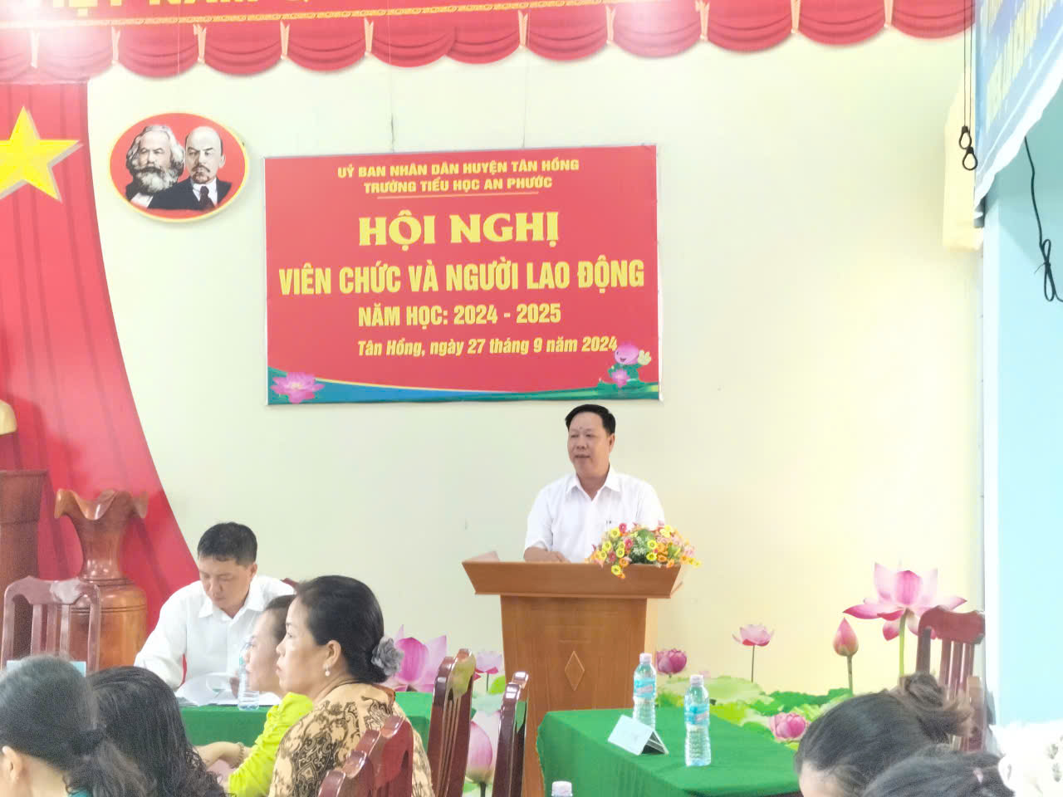

Thầy Đoàn Văn Thanh Mộng- HT nhà trường phát biểu gợi ý hội nghị thảo luận

Hội nghị cũng là dịp để cán bộ quản lý, giáo viên, nhân viên, người lao động bày tỏ ý kiến, đóng góp các đề xuất nhằm hoàn thiện cơ chế hoạt động, đảm bảo quyền lợi và nghĩa vụ của từng thành viên trong đơn vị. Những vấn đề liên quan đến công tác chuyên môn, đời sống cán bộ quản lý, giáo viên, nhân viên, người lao động cũng được thảo luận và giải quyết trên tinh thần dân chủ, minh bạch.

Củng trong hội nghị này BCH công đoàn thông qua đề án nhân sự để nhằm kiện toàn Ban thanh tra nhân dân nhiệm kỳ 2024-2026 với 03 thành viên để hội nghị xem xét cho ý kiến.

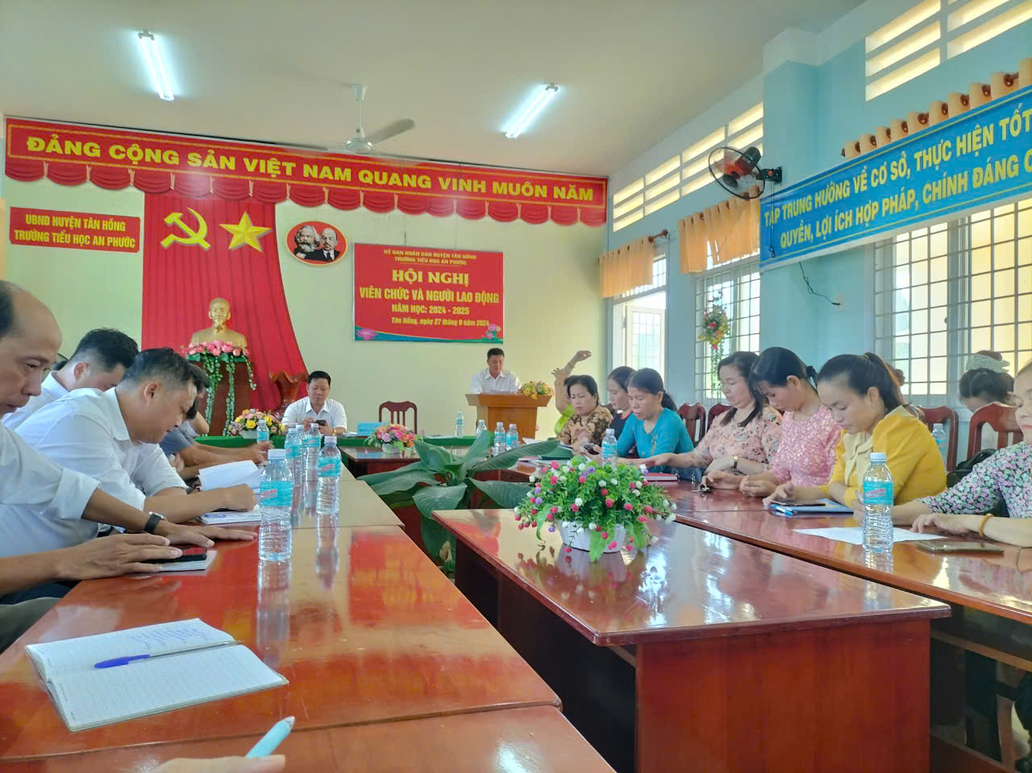

*Thầy Đỗ Đăng Đông-CTCĐ thông qua đề án nhân sự Ban TTND nhiệm kỳ 2024-2026.*

Để các nhiệm vụ năm học thực hiện thắng lợi hiệu quả. Nhà trường và Công đoàn ký kết giao ước thi đua năm học 2024-2025.

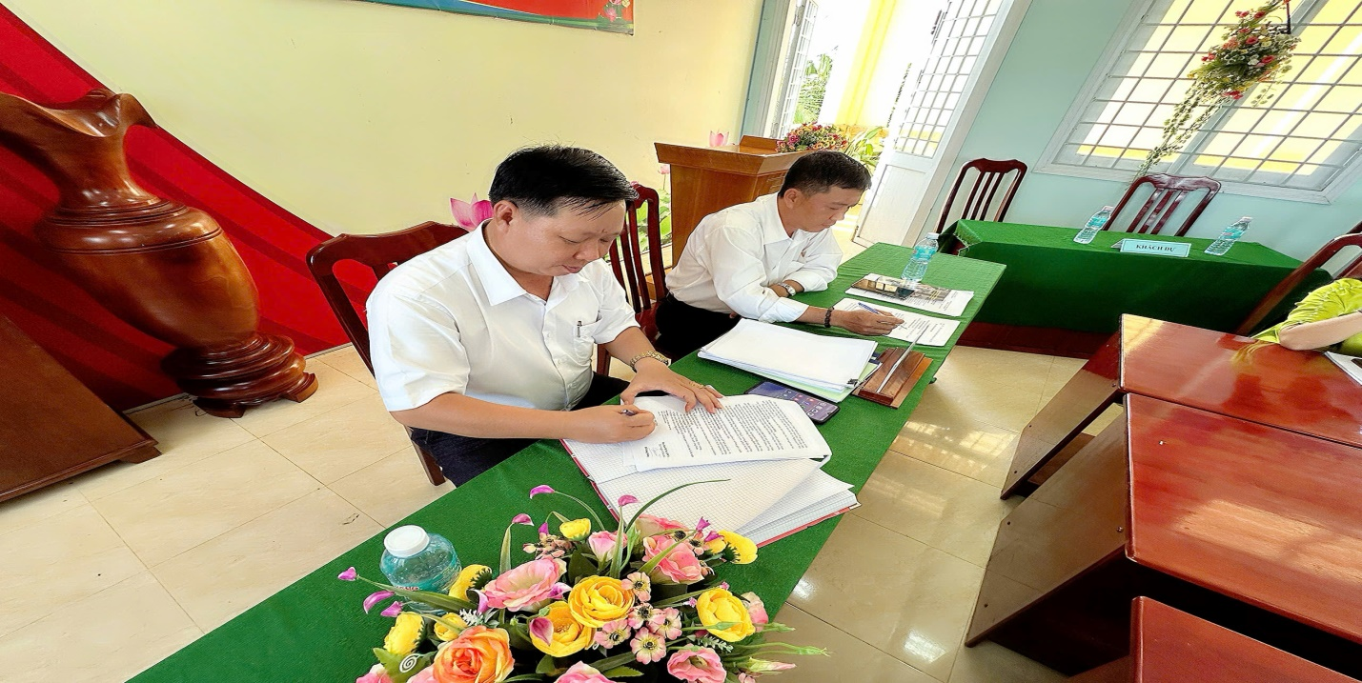

Với sự thống nhất cao của tập thể Trường Tiểu học An Phước, Hội nghị đã thông qua nghị quyết thực hiện nhiệm vụ năm học 2024-2025 đã được tập thể biểu quyết thống nhất 100%.

**Qua một buổi làm việc, Hội nghị kết thúc thành công tốt đẹp, tập thể cán bộ quản lý, giáo viên, nhân viên, người lao động Trường Tiểu học An Phước quyết tâm thực hiện thắng lợi nhiệm vụ năm học 2024-2025.**

**Người viết: Trần Mạnh Hùng**

**Nguồn: Trường TH An Phước**